Функция ABS(n) возвращает абсолютное значение числа n.

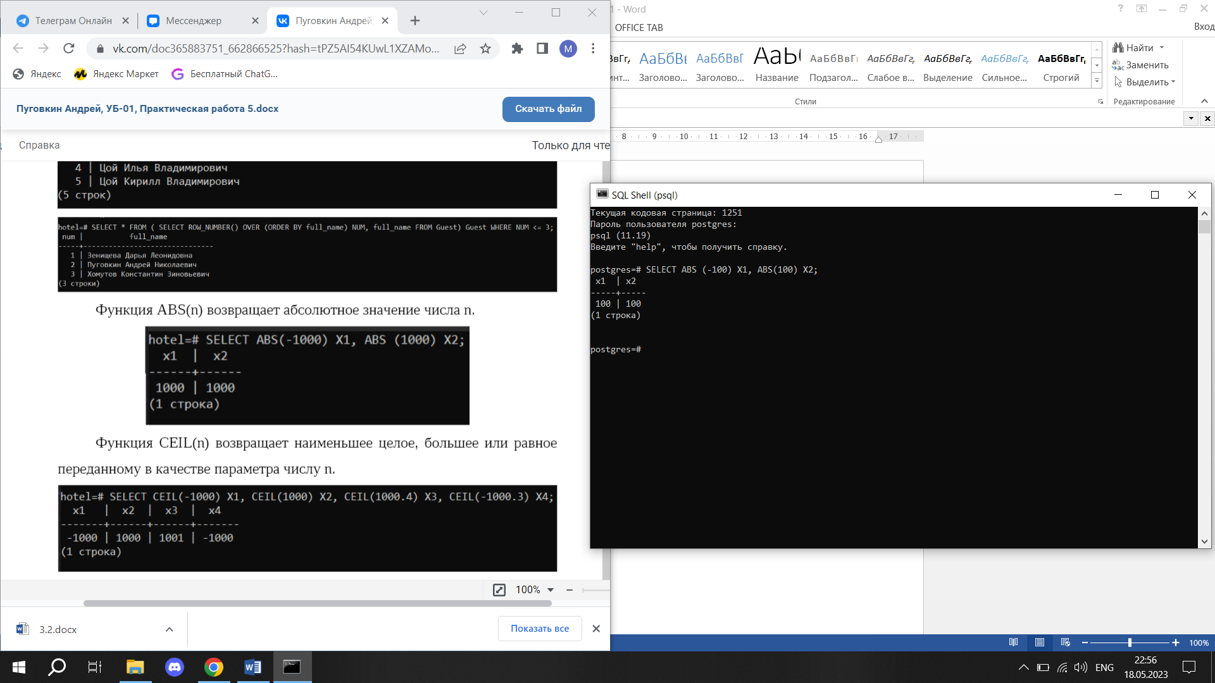

Функция CEIL(n) возвращает наименьшее целое, большее или равное

переданному в качестве параметра числу n.

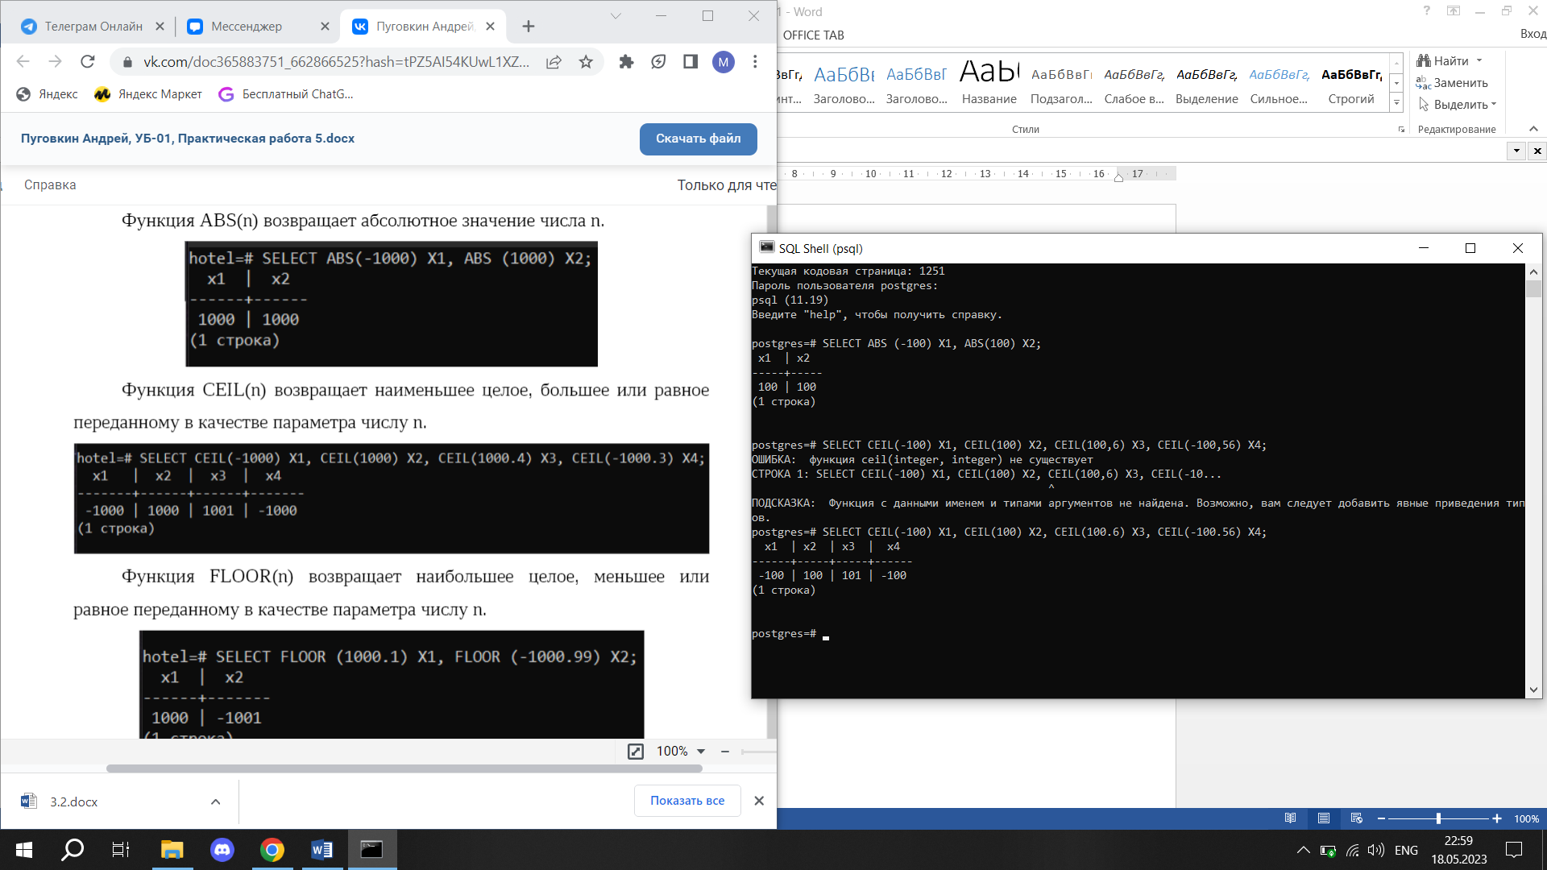

Функция FLOOR(n) возвращает наибольшее целое, меньшее или

равное переданному в качестве параметра числу n.

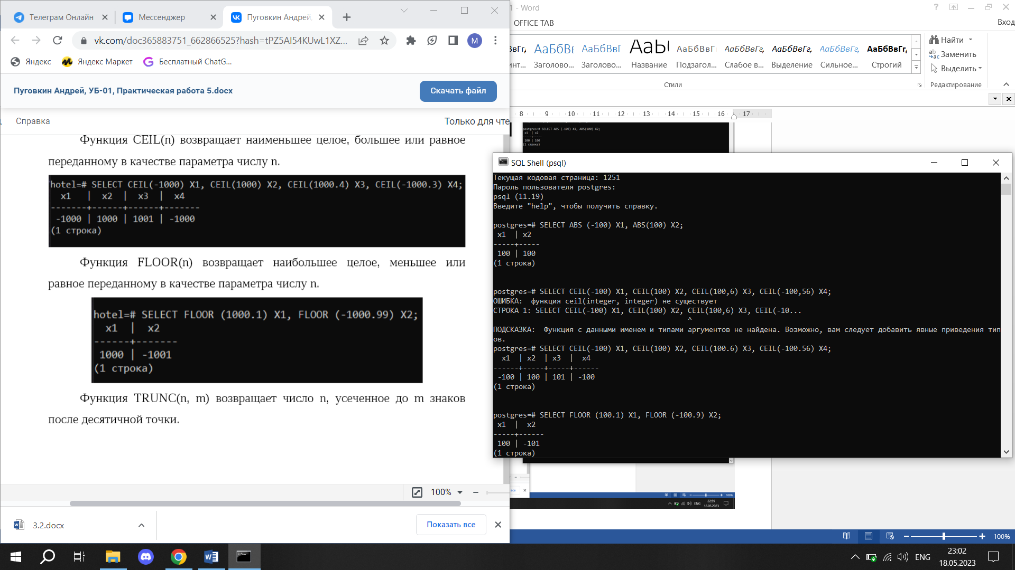

Функция TRUNC(n, m) возвращает число n, усеченное до m знаков

после десятичной точки.

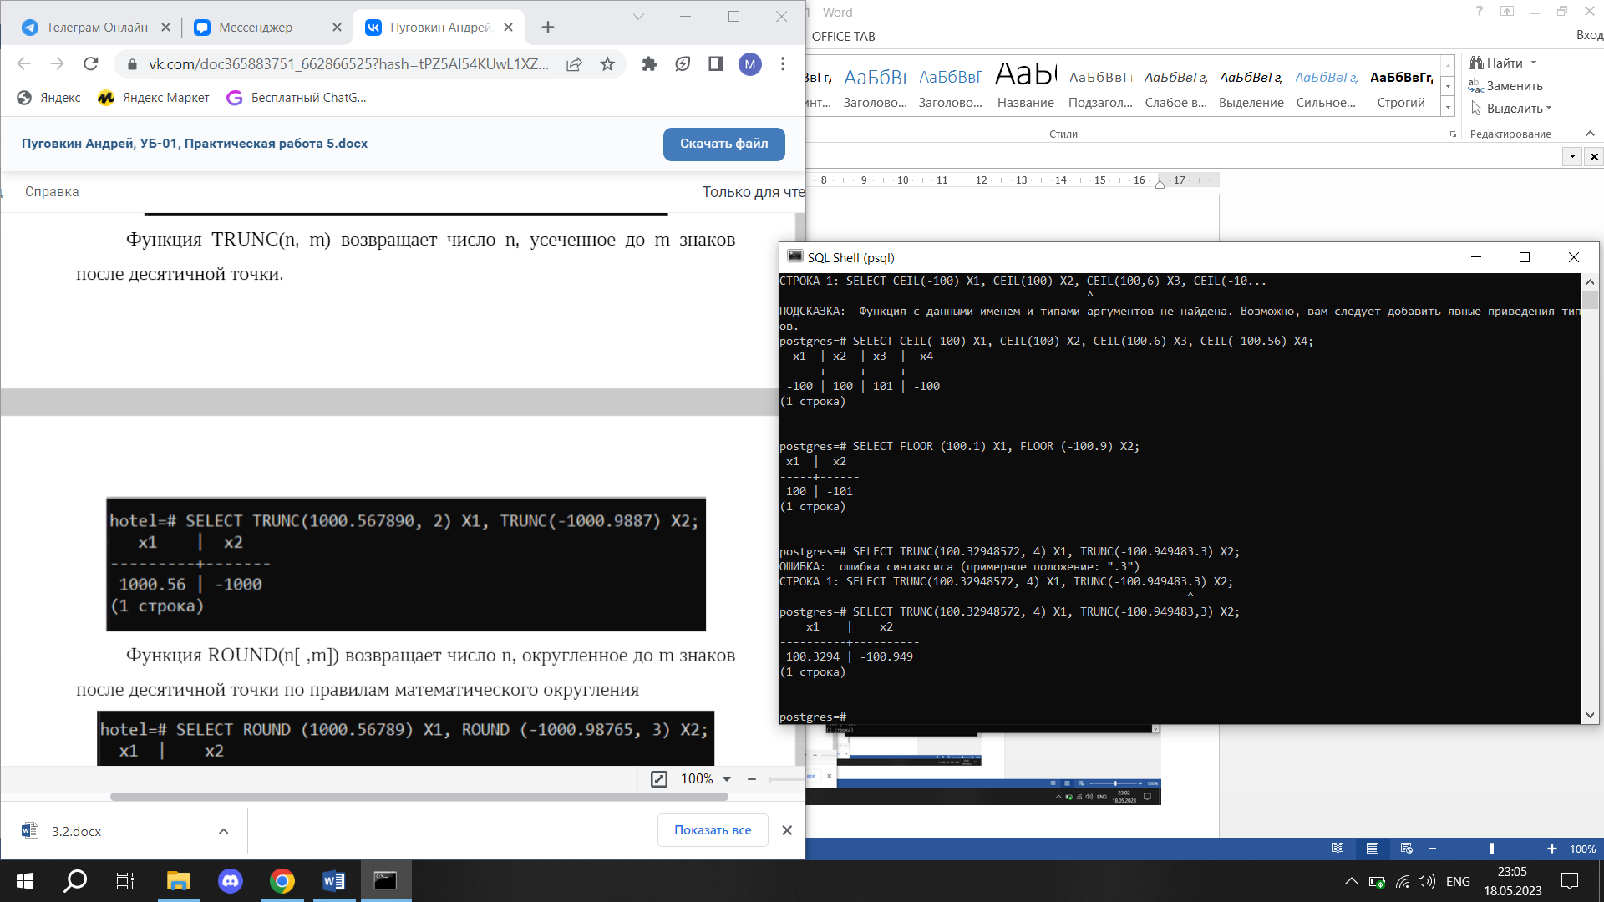

Функция ROUND(n[ ,m]) возвращает число n, округленное до m знаков

после десятичной точки по правилам математического округления

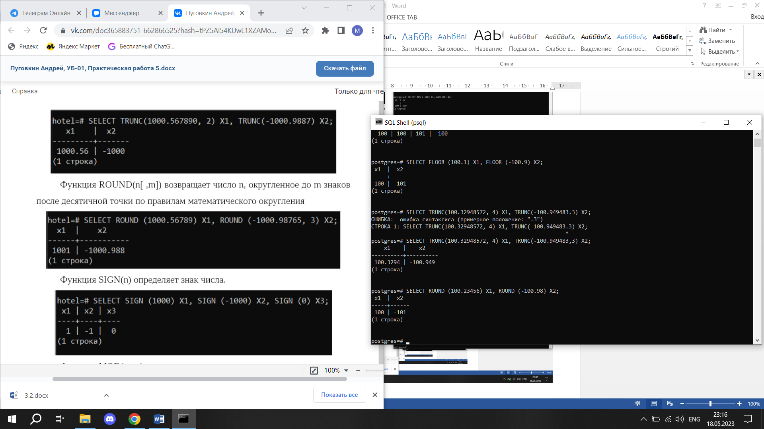

Функция SIGN(n) определяет знак числа.

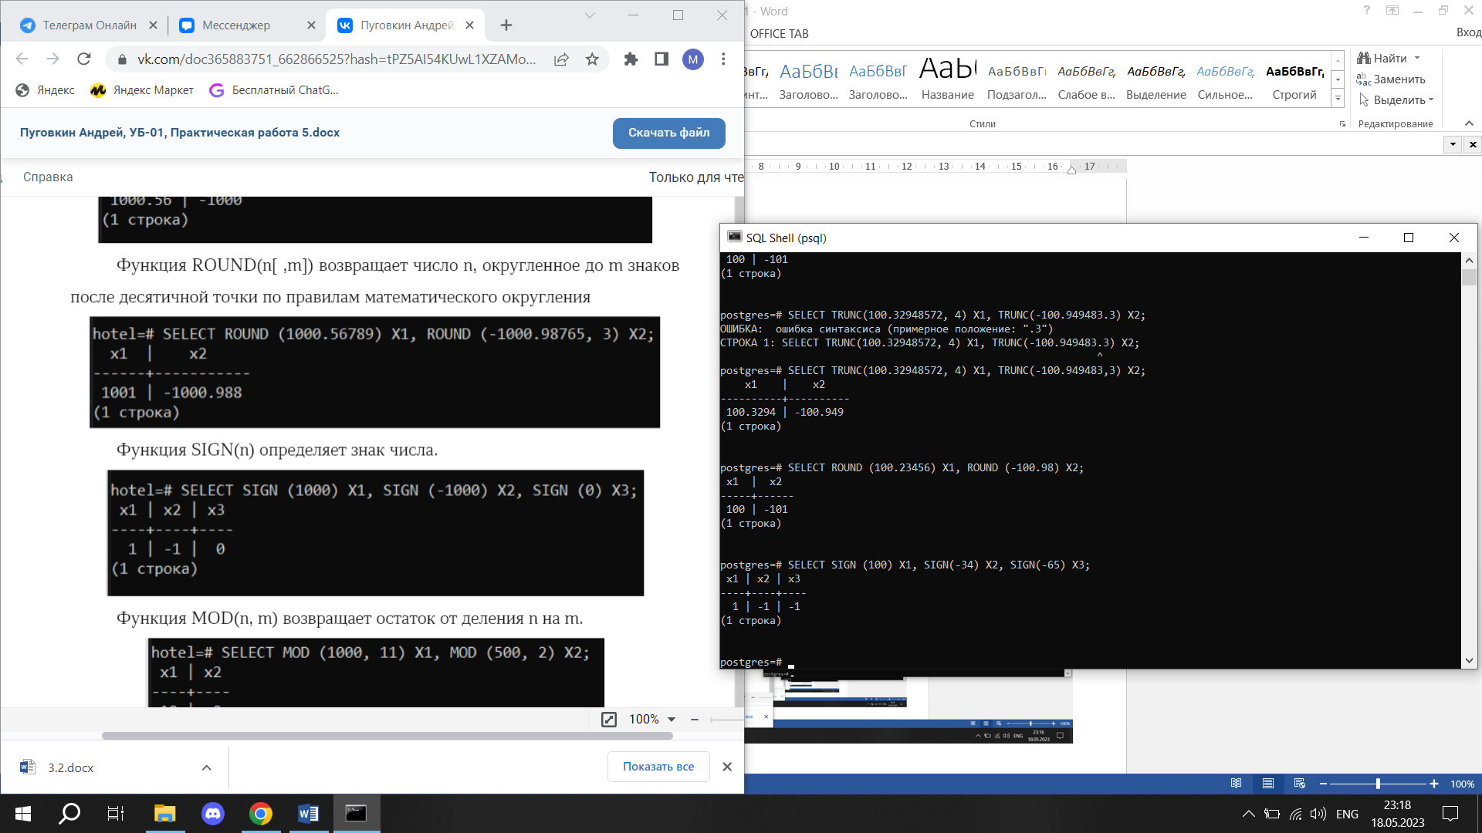

Функция POWER(n, m) возводит число n в степень m.

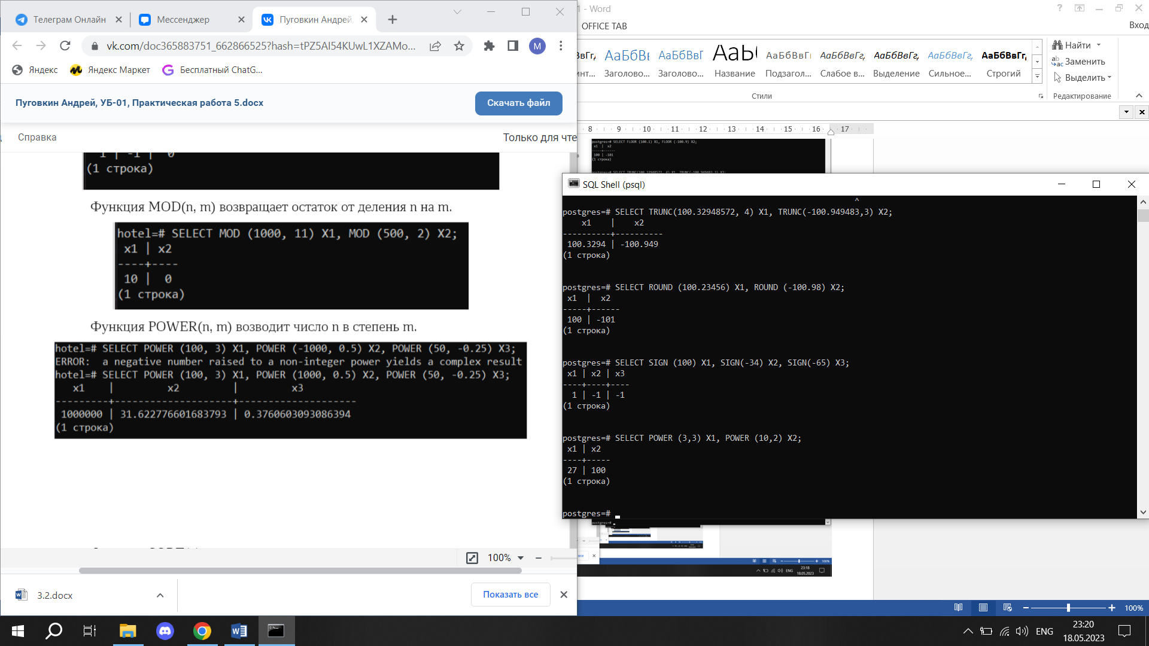

Функция LOWER(str) преобразует все символы строки str в строчные.

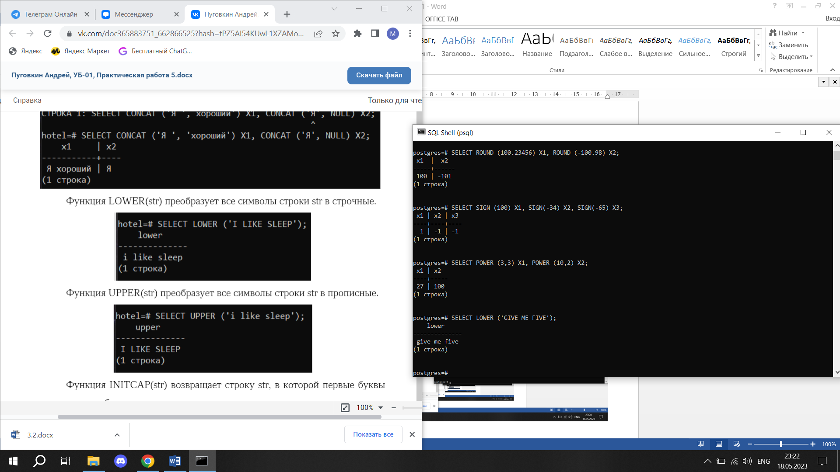

Функция UPPER(str) преобразует все символы строки str в прописные.

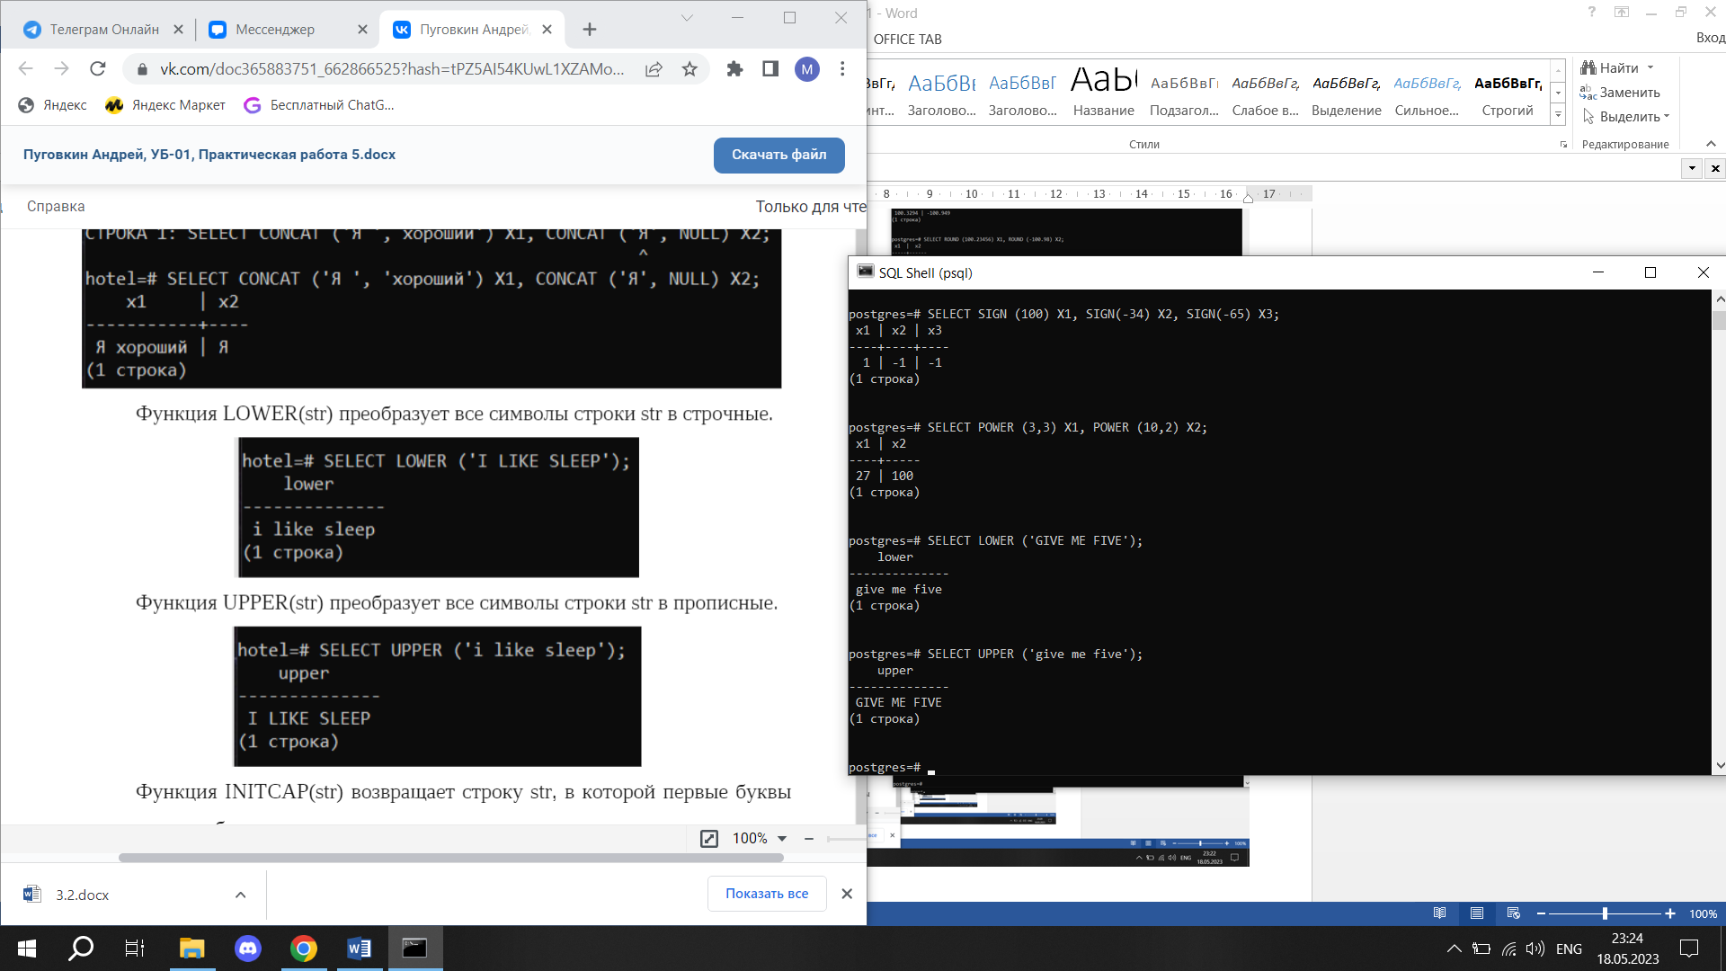

Функция LENGTH(str) возвращает длину строки str в символах.

